Тема урока: Географическое положение Евразии
Цель: формирование у учащихся представлений и знаний об особенностях физико-географического положения материка на основе опорных знаний и умений.
Задачи:
1. Образовательные: ученики смогут определять координаты географических объектов, выявлять особенности географического положения Евразии; знать обязательную номенклатуру по изучаемой теме.
2.Развивающие: учащиеся смогут систематизировать и совершенствовать умения работать с различными источниками информации, картами атласа, учебником, дополнительной литературой, настенной картой; развивать умения адекватно мыслить и действовать в ситуации выбора;
3.Воспитывающие: ученики смогут общаться, уважать героические поступки путешественников и исследователей, уважать мнение каждого и считаться друг с другом.
Тип урока: изучение нового материала
Оборудование и материалы: интерактивный комплекс, презентация в формате SMART Notebook, физическая карта мира, индивидуальный лист с заданиями, лист самоконтроля, карточки, задание «Моря океанов», задание «Синквейн».

ТЕХНОЛОГИЧЕСКАЯ КАРТА УРОКА
Этап урока | Скриншоты презентации | Деятельность учителя | Деятельность учащихся | Используемые функции программного обеспечение ИД
- Организацион  ный момент |  | Вот и прозвенел звонок, начинается урок. На меня все посмотрели и за парты тихо сели.  Ребята, проверьте, готовы ли вы к уроку, все ли необходимое у вас имеется на партах. | Проверяют готовность к уроку
- Актуализация знаний и проверка пройденного материала | 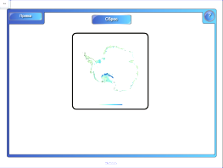  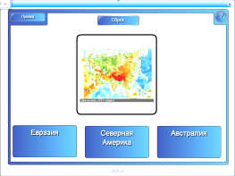  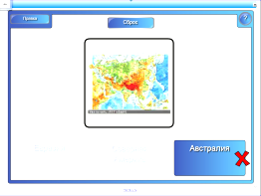  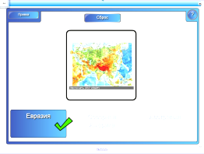  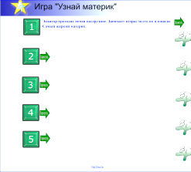  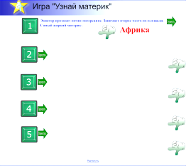 | Итак, мы с вами на протяжении 7 класса изучаем материки, их особенности. Нам осталось совсем немного.  Предлагаю вам начать наш урок с небольшой разминки. Я предлагаю вам вспомнить названия материков по их очертанию.  (Слайд №2)  Молодцы, справились с заданием.  А теперь давайте поиграем: по характеристикам, определите о каком материке идет речь  (Слайд №3)  1.Экватор проходит почти посередине. Занимает второе место по площади. Самый жаркий материк (Африка)  2.Самый сухой материк. Самый удаленный материк. Самый маленький по площади. (Австралия)  3.Самый влажный материк. Здесь расположена самая длинная горная цепь на суше. На материке протекает много полноводных рек. (Южная Америка)  4.Материк, покрытый слоем льда. Этот континент открыли Лазарев и Беллинсгаузен. Здесь нет ни одного государства. (Антарктида)  5.Этот материк лежит в северном и западном полушарии. Часть этого континента принадлежала России. Здесь самая изрезанная береговая линия. (Северная Америка)  Справились с заданием, вспомнили материки. | Разминка. К доске приглашается ученик для разминки  Проводится игра. Учащиеся с места отвечают. | LAT 2.0 «Image select»  Метод «Рояль в кустах»
- Сообщение темы и целей урока | 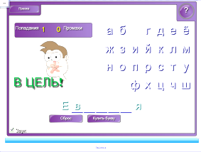  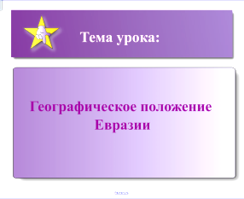 | Сейчас я начну вращать глобус, и, как вы думаете, куда мы отправимся сегодня в путешествие, и какой материк нам предстоит открыть?  Вы уже умеете открывать для себя материки.  Какие материки вы уже открыли, изучили?  Здесь горы-великаны –  Тибет, Алтай, Памир,  Карпаты и Балканы.  Их знает целый мир.  Здесь реки – Обь и Ангара,  Дон, Волга, Лена и Кура.  Лесов многообразие  В родной для нас ... (Евразии)  (Слайд №4)  Евразия. Совершенно верно.  Как вы думаете, о чем сегодня мы будем говорить на уроке?  Итак, пришло время открыть для себя Евразию. С сегодняшнего урока вы начнете открывать для себя этот материк.  Какие ассоциации вызывает у вас этот материк? (записываю на доске ответы детей)  Итак, мы определили тему урока. (Слайд №5)  Я предлагаю вашему вниманию видеоролик, подготовленный Воробьевым Ильей.  Теперь каждый из вас должен поставить для себя цель, которую будет достигать на сегодняшнем уроке.  Наша с вами основная задача на этом уроке – выявить особенности географического положения Евразии.  У каждого из вас есть индивидуальный лист самоконтроля. За работу на уроке вы сами сможете поставить себе оценку, подсчитав итоговый балл. | Учащиеся высказывают свои предположения  Ответы учащихся (Африка, Антарктида, Австралия, Северная Америка, Южная Америка)  Один учащийся правильно расставляет буквы, чтобы получилось слово «Евразия»  Учащиеся высказывают свои предположения  Приводят ассоциации к слову «Евразия»  Учащиеся отвечают, какую цель они ставят для себя на урок | LAT 2.0 «Word guess»  Демонстрационный слайд
- Изучение нового материала | 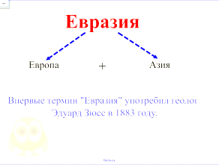  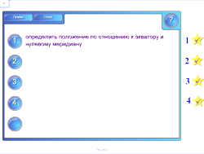  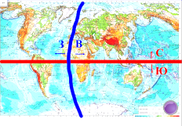  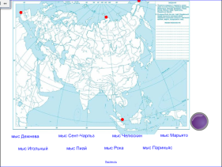 | Что такое Евразия?  Это - Европа плюс Азия  Из двух частей возник  Самый большой материк.  «Евразия» - настолько древнее слово, что проследить его истоки крайне сложно. Первоначально давались различные названия крупнейшему континенту мира. Александр Гумбольдт использовал название Азия для всей Евразии. Термин «Евразия» впервые употребил геолог Эдуард Зюсс в 1883 году. (Слайд №6)  Материк Евразия включает в себя две части света: Европу и Азию. Граница между ними проходит условно: на суше их разделяют Уральские горы, а водной границей является Черное и Азовское моря, а также проливы Босфор и Дарданеллы, соединяющие со Средиземным морем (объяснение с использованием карты)  Итак, мы с вами переходим к нашему традиционному плану описания материка. Первый пункт плана как раз и посвящен географическому положению материка. (Слайд №7)  - Для начала определим положение материка по отношению к экватору и нулевому меридиану.  Евразия по отношению к экватору расположена в северном полушарии, по отношению к нулевому меридиану – большая часть в восточном. (Слайд №8)  - Найдем крайние материковые точки  Северная: мыс Челюскин  Юшная: мыс Пиай  Восточная: мыс Дежнева  Западная: мыс Рока (Слайд №9)  - Определим их координаты  Северная: мыс Челюскин (77 с.ш., 104 в.д.)  Юшная: мыс Пиай (1 с.ш., 103 в.д.)  Восточная: мыс Дежнева (66 с.ш., 169 з.д)  Западная: мыс Рока (38 с.ш., 9 з.д.) (Слайд №10)  - Давайте посмотрим на карту и скажем, каково же положение Евразии относительно других материков и океанов | Слушают объяснение учителя  Учащиеся с использованием карт атласа определяют положение Евразии относительно экватора и нулевого меридиана и записывают в индивидуальный лист  Ответы учащихся, проверка по слайду  Учащиеся с использованием карт атласа находят крайние материковые точки и записывают в индивидуальный лист.  Проверка по слайду, один учащийся выходит к доске  Учащиеся с использованием карт атласа определяют географические координаты крайних материковых точек  Проверка по слайду  Учащиеся по карте показывают у доски | Демонстрационный слайд  LAT 2.0 «Note reveal»,  использование гиперссылки  Демонстрационный слайд  Использование гиперссылки (возвращение на слайд №7)  Использование технологии Drag & Drop («Бери и тащи»);  Использование гиперссылки (возвращение на слайд №7)  LAT 2.0 «Question flipper – image»;  Использование гиперссылки (возвращение на слайд №7)
Физкультминутка |  | Сейчас я предлагаю вам немного размяться и провести физкультминутку, вспомнив основные стороны горизонта.  Если север, то нужно поднять руки вверх, юг – опустить руки, восток – вправо, запад – влево, земля – закрыть глаза и указательным пальцем дотронуться до кончика носа.
 | 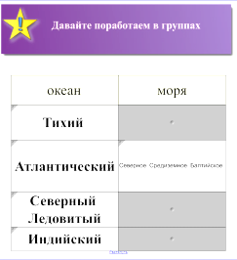 | Сейчас я попрошу вас встать в круг. Нам нужно разделиться на четыре группы.  Каждому из вас я раздаю листочки. Посмотрите, что на них написано, и попытайтесь объединиться в группы.  Прежде чем приступить к работе в группах, давайте каждому кораблю дадим названия, потому что мы с вами сейчас отправимся в путешествия по волнам океана.  Чтобы работа у нас шла слаженно, нужно распределить обязанности между собой.  Вам будут даны задания, и для каждого из них будет отведено определенное время, кто-то из группы должен обязательно следить за временем.  Кто-то у вас будет работать редактором, т.е. вести все записи. Ну, и, конечно же, вам нужно выбрать капитана корабля, который будет отвечать.  Дело в том, что если мы посмотрим на карту, то увидим, что Евразию омывают все океаны.  Давайте еще раз покажем их на карте.  Теперь каждая группа отправляется в путешествие по океанам. Ваша задача – исследовать моря этого океана, которые омывают Евразию. А поможет вам в этом карта.  Каждой группе предлагаю найти моря, омывающие Евразию.  1 группа: моря Тихого океана  2 группа: моря Атлантического океана  3 группа: моря Северного Ледовитого океана  4 группа: моря Индийского океана  Давайте проверим, как вы справились с заданием. (Слайд №11)  Какой вывод можно сделать из этого задания? (очень много морей омывает Евразию) | Выстраиваются в круг, объединяются по группам  Придумывают названия кораблям  Распределяют обязанности  Учащийся показывает океаны по карте  На листочках выписывают моря, относящиеся к бассейну океана  Проверка по слайду  Ответы учащихся | Использование затенения ячейки в таблице
- Закрепление материала | 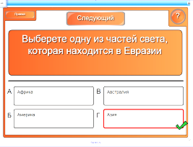  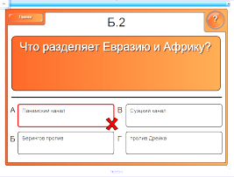 | Сейчас вы проверите себя, на сколько хорошо вы усвоили географическое положение Евразии. В каждой группе имеется ноутбук. Каждый из вас должен пройти тестирование и результаты занести в лист самоконтроля. Тест вы найдете на рабочем столе, выполненный в программе смарт. (Слайд №12) | Каждый проходит тестирование | LAT 2.0 «Multiple choice»
 | 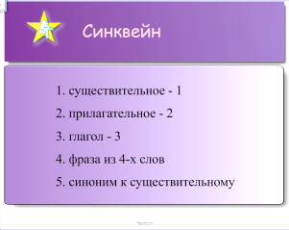 | Следующее задание будет творческим. Вам в группах нужно составить синквейн (краткое подведение итога урока). Напоминаю алгоритм. (Слайд №13)  1.существительное-1  2.прилагательное-2  3.глагол-3  4.фраза из 4-х слов.  5.синоним к существительному. | Учащиеся творчески подходят к выполнению задания, составляя синквейн. | Демонстрационный слайд
- Домашнее задание | 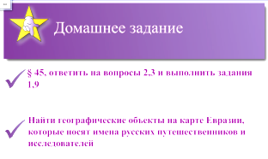 | 1) § 45, ответить на вопросы 2,3 и выполнить задания 1,9  2) *найти на карте Евразии географические объекты, которые носят имена русских путешественников и исследователей. (слайд №14) | Записывают в дневники | Демонстрационный слайд
VII. Рефлексия |  | Наша работа на сегодня заканчивается. Все хорошо поработали, и сейчас я хочу, чтобы вы оценили свою деятельность на уроке.  Посмотрите каждый на свои листы самоконтроля, подсчитайте каждый свои баллы и просигнализируйте мне. | Показывают сигнальные карточки, анализируют работу на уроке.
VIII. Подведение итогов |  | Что нового вы узнали?  Чему вы научились?  Какой вывод из сегодняшнего урока можно сделать?  Главный вывод из сегодняшнего урока в том, что вы сами добывали знания, работали с картой.  Я знала, все у нас получится,  Географию мы с вами будем знать.  Активным путешественникам……..  В журнал поставлю «хорошо» и «пять».  Всем спасибо за плодотворную работу на уроке. | Ответы учащихся

